Unidad 4 ejercicios 1

1. Explica las diferencias entre procesadores RISC y CISC.

Los RISC no tienen memoria de control, cosa que los CISC si tienen, ni tampoco microprogramas. En lugar de esto tienen una unidad de decodificación que consta de un circuito complejo.

2. Busca por Internet procesadores adecuados para los siguientes equipos.

•Ordenador para ofimática.
AMD Athlon 200GE 3.2 GHz Socket AM4. Porque

•Ordenador para servidor de empresa.
Intel Xeon E3-1105C.

•Ordenador para jugar a juegos de última generación.
Intel Core i7-8700.

•Ordenador para jugar a juegos antiguos.
Intel Core i3-6100.

Para cada uno de ellos indica por qué te parece adecuado y su precio.

3.Explica con tus palabras el funcionamiento de la arquitectura superescalar.
Es una arquitectura que permite aumentar la velocidad de un procesador sin necesidad de cambiar el hardware ni aumentar los núcleos.

4.Explica con tus palabras las siguientes tecnologías:

•Turbobost.
Esta tecnología de INTEL permite analizar en tiempo real el porcentaje de ocupación de cada nucleo de un procesaqdor

•Hyperthreading
Esta tecnología permite que los procesadores de INTEL manejen dos conjuntos de instrucciones.

•Multicore.
Es una tecnología que permite colocar dos o mas núcleos en un mismo procesador.

•Intel Optane.
Es una memoría de INTEL no volátil parecido a un disco duro que acelera el sistema.

•AMD SMT.
Esta tecnología es parcida al hyperthreading de INTEL, permite tener dos procesos en cada nucleo de la CPU.

5.Indica las características de tres procesadores actuales de la familia INTEL y tres de AMD. Puedes encontrar información de estos procesadores en las páginas http://ark.intel.com/es (para INTEL) http://www.amd.com/es-xl/products/processors y para AMD.

- AMD Ryzen 9 3950X
  - 16 núcleos.
  - 32 hilos.
  - Cache L1 1 MB
  - Cache L2 8 MB
  - Cache L3 64 MB

- AMD Ryzen Threadripper 2970WX
  - 24 núcleos.
  - 48 hilos.
  - Cache L1 2,25 MB.
  - Cache L2 12 MB.
  - Cache L3 64MB .

- AMD Ryzen 7 3800X
  - 8 núcleos.
  - 16 hilos.
  - Cache L1 512 KB.
  - Cache L2 4MB.
  - Caché L3 32MB.

- Intel Core i9-8950HK
  - 6 núcleos.
  - 12 hilos.
  - 12 MB de memoria cache.
  - Si tiene Hyperthreading.

- Intel Core i5-9600T
  - 6 núcleos.
  - 6 hilos.
  - 9 MB de memoria cache.
  - No tiene hyperthreading.

- Intel Core i3-8300
  - 4 núcleos.
  - 4 hilos.
  - 8 MB de memoria cache.
  - No tiene hyperthreading.

6. Compara dos procesadores INTEL con dos AMD, usando la información de la siguiente página de benchmark https://cpu.userbenchmark.com/Compare/Intel-Core-i7-8700K-vs-Group-/3937vs10

Comparacíon 1: Intel Core i9-8950HK vs AMD Ryzen 9 3900X
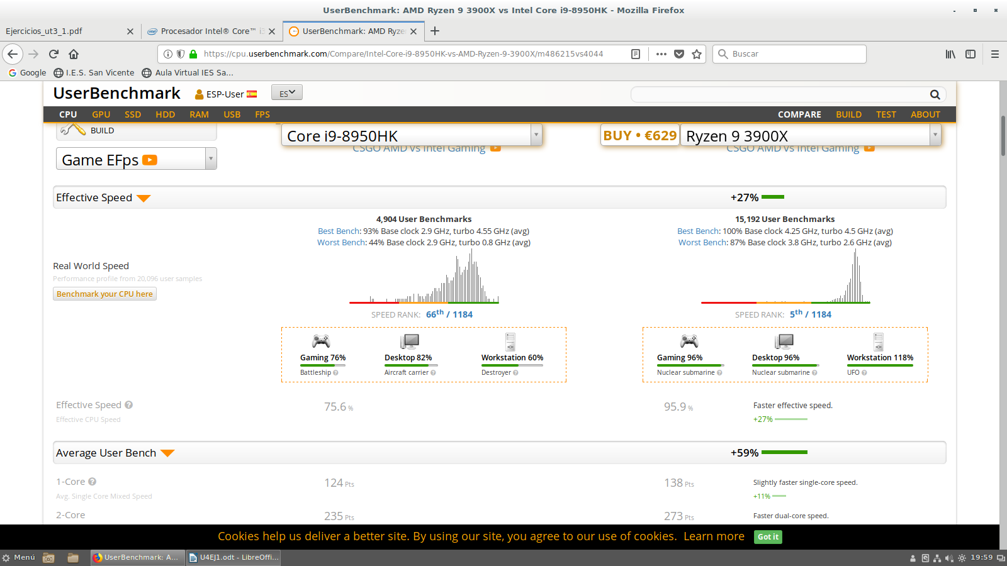
En esta comparativa podemos observar además de que el Ryzen 9 es mas utilizado que el i9 que el i9 es mas barato que el Ryzen. Por otro lado el Intel tiene 6 núcleos y 12 hilos, menos que el AMD que tiene 12 núcleos y 24 hilos.

Comparacíon 2: Intel Core i7-9700K vs AMD Ryzen 7 3800X
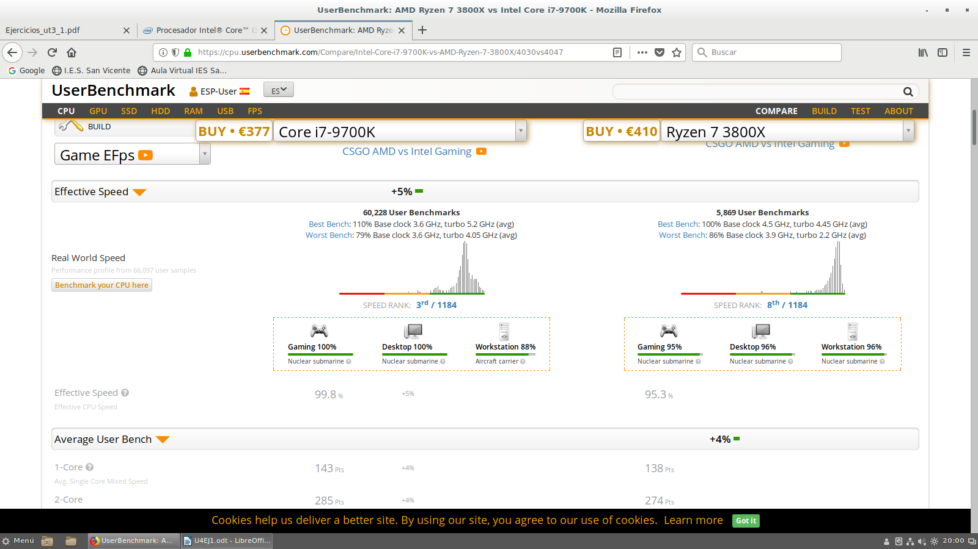
En esta comparativa podemos observar como el Intel Core i7-9700K es más utilizado, además de ser mas económico. Por otro lado el AMD Ryzen 7 3800X tiene mas subprocesos o hilos en concreto 8 mas que el i7.
7. Rellena la siguiente tabla, a partir de los códigos de modelo de los siguientes procesadores.

Marca | Modelo | Generación | Submodelo | Aplicación
Intel i7-9700K | i7 | 9na | 700 | Se puede hacer Overclok.
Intel i5-8500T | i5 | 8na | 500 | Bajo consumo.
Intel i5-8350U | i5 | 8na | 350 | Ultrabajo consumo.
AMD A10-9700 | A10 | 9na | 700
AMD Ryzen 5-2600 | 5 | 2na | 600

8. Busca por Internet una placa base compatible con cada uno de los procesadores que elegiste en el ejercicio anterior.

- Intel core i7-9700K: MSI Mpg Z390M Gaming Edge AC.
- Intel core i5-8500T: Placa Base Gigabyte B360 Aorus Gaming 3 WIFI.
- Intel core i5-8350U: Gigabyte GA-H110M-S2H
- AMD A10-9700: Gigabyte GA-A320M-S2H V2
- AMD Ryzen 5- 2600: Gigabyte GA-A320M-S2H V2

9. Dado los siguientes procesadores:

- INTEL i5-8350U (1)
- INTEL i7-9700K (2)
- AMD Ryzen 5- 2600 (3)
- AMD Athlon X4 860K 3.7Ghz (4)

Rellena la siguiente tabla:
Socket compatible | (1, FC-BGA1356) (2, Intel 1151) (3, AMD AM4 Socket) (4, fm2+)
Velocidad de reloj | (1,1,70 GHz) (2, 3,60 GHz) (3, 3,9GHz)  (4, 3,7GHz)
¿Tiene Turbobost? | (1, Si) (2, Si) (3, Si) (4,
Número de núcleos | (1, 4) (2, 8) (3, 6) (4,
¿Tiene Hyperthreading? | (1, Si) (2, No) (3, No) (4,
Características de la CPU | (1, 4 núcleos y 8 subprocesos, 6MB de memoria cache y tiene gráfica integrada)  (2, 8 núcleos y 8 subprocesos, 12 Mb de memoria cache y tiene gráfica integrada)  (3, 6 núcleos y 12 subprocesos, 19, 5 MB de memoria cache y no tiene GPU)  (4,
Memoria RAM soportada | (1, ) (2, DDR4-2666) (3, DDR4) (4,
Placa base compatible | (1,MSI Mpg Z390 Gaming Plus) (2,MSI Mpg Z390M Gaming Edge AC)  (3, Asus TUF B450M-PLUS GAMING)  (4, Asus ROG Crosshair Hero VII (WiFi))
Otras tecnologías | (1, Intel optane, Speed shift, estados de inactividad)  (2, Intel optane, Turbo Boost, estados de inactividad inactividad)  (3, AMD Master, VR-Ready Premium, AMD SenseMI y AMD StoreMI)  (4,

10. Busca información por Internet sobre BIOS de tipo UEFI. ¿En qué consiste?. ¿Como funciona?.

Es una BIOS desarrollada por Intel en 2002 e introducida en 2005. Esta proporciona menús gráficos adicionales y proporcionar acceso remoto para solucionar problemas de mantenimiento.
Esta BIOS debe ejecutarse en procesadores de 16 bits y solo tiene 1MB de espacio para ejecutarse, es limitado mucho por las configuraciones de hardware que puede lanzar.

11. Rellena la siguiente tabla:
Componente | Se usa para... | Conecta…con... | Velocidad
USB | Conexiones de periféricos de altas velocidades | Perifericos con la placa | Máxima de 1Gbps
PCI Express x1 | Principalmente tarjetas graficas | La grafica con la placa | 3,938 GB/s
PCI Express x16 | Principalmente tarjetas graficas | La grafica con la placa | 63,04 GB/s
SATA | El disco duro | El disco duro con la placa | 6Gbit/s
Hypertransport | La CPU | CPU con los demas componentes | 51,2 GB/s
Bus FSB | El puente norte | La CPU con el puente norte | 1600 MHz
Bus BSB | Memoria cache | La cache con la unidad de control de la CPU | 1000 MHz
Bus DMI | El puente sur | La CPU con el puente sur | 8 GB/s
Bus QPI | La CPU | CPU con los demas componentes | 25,6 GB/s
AGP | Principalmente tarjetas graficas | La grafica con la placa | 2GB/s

12. Busca dos procesadores potentes de las marcas INTEL y AMD y compara su rendimiento. Puedes usar como base, la información de alguna página de benchman de CPUs.

He decidido comparar el Core i5-9600K con el AMD Ryzen 5 3600. Por la vertiente “gaming” podemos observar que en los juegos comparados (CSGO, GTA V, Overwatch, PUBG y el Fortnite) el i5 es superior menos en el Fortinte que practicamente esta igualado, en cuanto a la eficiencia el i5 le saca un 5% respecto al AMD. En eficiencia es mas eficaz el AMD con la diferencia de un 7% pero para el overclok es mejor el i5. En conclusión el i5 es mejor que el AMD, pero el AMD es mas eficaz.

13. Dada la siguiente placa base:
http://www.pccomponentes.com/gigabyte_ga_z97p_d3.html
Dibuja un esquema donde se muestre cada uno de sus elementos y como se
conectan con la CPU, puente norte y/o puente sur. Debes indicar en el esquema,
cada uno de los buses que usa la placa y las velocidades de estos.

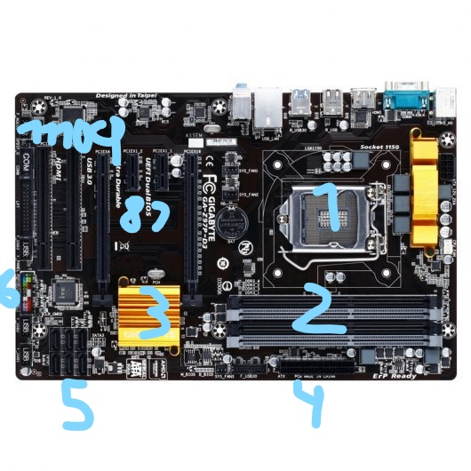

- Socket
- RAM
- Puente sur
- Alimentación de la placa
- SATA
- Alimetación frontal de la placa
- PCI Express
- PCI Express
- PCI
- PCI
- PCI
14. Dados los siguientes procesadores:

• Intel® Core™ i3-6320 Processor. (1)
• Intel® Core™ i7-4960X Processor Extreme Edition (2)
• AMD Sempron 3850 1.3 GHz (3)
• AMD Athlon X4 860K 3.7Ghz (4)

Rellena la siguiente tabla:

Socket compatible | (1, FCLGA1151)  (2,FCLGA2011)  (3,  (4,
Velocidad de reloj | (1, 3,90 GHz)  (2, 4,00 GHz)  (3,  (4, 4GHz)
¿Tiene Turbobost? | (1, No)  (2,Si)  (3, No)  (4, 4)
Número de núcleos | (1, 2)  (2, 6)  (3, 4)  (4, 4)
¿Tiene Hyperthreading? | (1, Si)  (2, Si)  (3, No)  (4,
Características de la GPU | (1, 4K, frecuencia 1,15 GHz)  (2, No tiene)  (3, No tiene)  (4,
Memoria RAM soportada | (1, DDR4, DDR3L)  (2, DDR3)  (3,  (4,DDR3)
Placa base compatible | (1, Asus H110M-R)  (2,E5 3.2S2)  (3,  (4,
Tecnologías soportadas | (1, Hyperthreading, speedStep, Estados de inactividad, identity protection)  (2, Turbobost, Hyperthreading, Estados de inactividad)  (3,  (4,

15.Identifica cada uno de los elementos numerados en esta placa base.
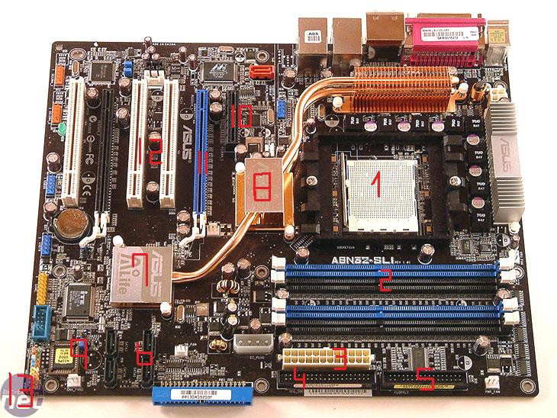
- Socket
- Puertos de la RAM
- Alimentación de la placa
- Puerto IDE
- Puerto IDE
- Puertos SATA
- Puente sur
- Puente norte
- Pila BIOS
- PCI Express
- Puerto AGP
- PCI
- Puertos frontal de la caja

16. Identifica cada uno de los elementos numerados en esta placa base.

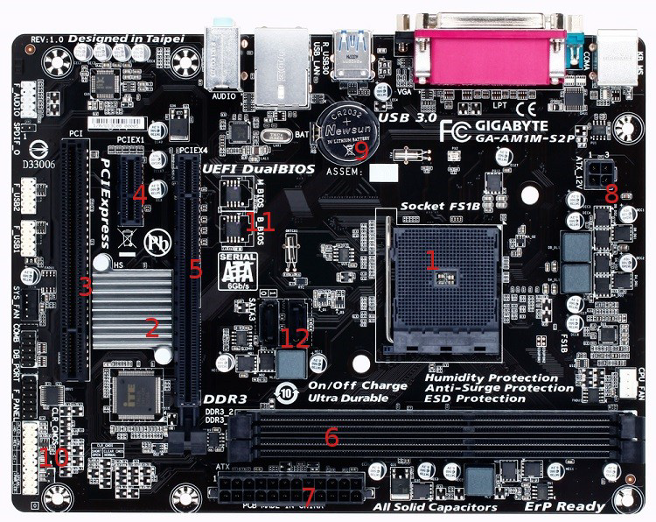

- Socket
- Puente sur
- PCI
- PC Iexpress
- PCI express
- RAM
- Alimentación de la placa
- Alimentación de la placa
- Pila BIOS
- Alimentación panel frontal de la caja
- Nvme
- SATA

